INSTALACIÓN DE ALTOVA

**SOLUCIÓN A PROBLEMAS DE SEGURIDAD**

Si al tratar de descomprimir el .rar nos aparece un mensaje de error indicando que no se puede descomprimir el archivo por peligro de virus, hay que abrir la notificación del centro de seguridad de Windows en el menú desplegable de la derecha:

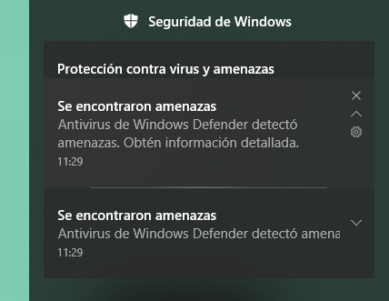

Una vez dentro del centro de seguridad, en el historial de amenazas veremos el archivo que ha dado el problema:

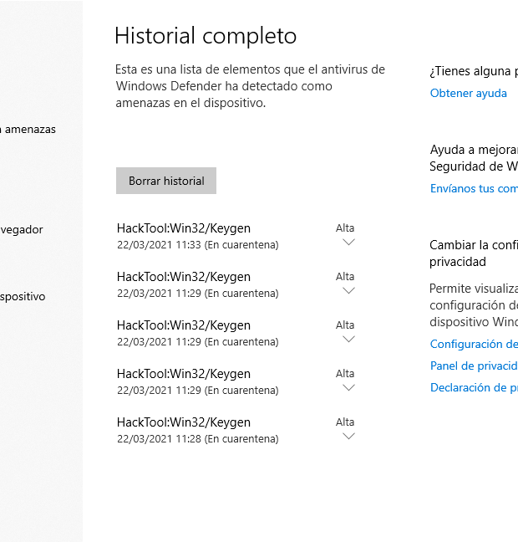

Hay que hacer click en “más acciones” y después en “permitir”:

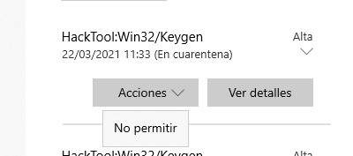

Una vez hecho esto, se podrá descomprimir el .rar sin problema para realizar la instalación.

1. INSTALAR ALTOVA UTILIZANDO XMLSPYENT2013.EXE
2. Desde archivos de programa vemos :

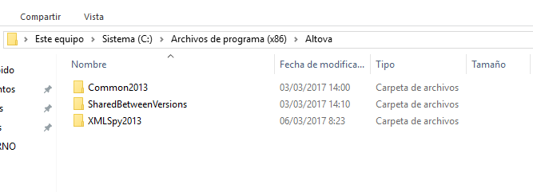

1. COPIAR EL FICHERO **XMLSPY.2013-PATCH.EXE** DENTRO EN LA CARPETA ALTOVA/XMLSPY2013 QUE GENERA UNA VEZ INSTALADO

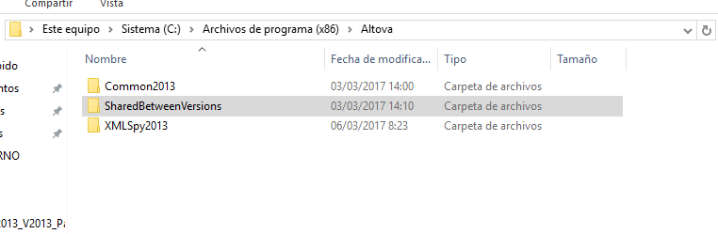

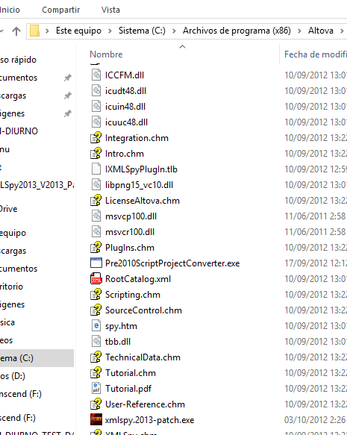

1. EJECUTAR EL FICHERO ANTERIOR COMO ADMINISTRADOR Y PULSAR PUCH